รายงานการปฏิบัติราชการประจำเดือน มีนาคม 2568
รายงานการปฏิบัติราชการประจำเดือน มีนาคม 2568
สถานีตำรวจภูธรฝาง จังหวัดเชียงใหม่
1. การปล่อยแถวสายตรวจและฝึกซ้อมยุทธวิธีตำรวจ

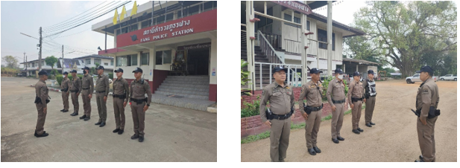

ห้วงวันที่ 1-30 มีนาคม 2568 เวลา 08.00 น. นายร้อยตำรวจเวรหัวหน้าสายตรวจ (ร้อยเวร 20) เรียกรวมแถวสายตรวจรถยนต์และรถจักรยานยนต์ ทั้งผลัดเก่าและผลัดใหม่ บริเวณหน้าเสาธง เพื่อเคารพ
ธงชาติ สวดมนต์ไหว้พระ กล่าวอุดมคติตำรวจ และชี้แจงข้อราชการต่างๆ ดังนี้
- กำชับการปฏิบัติหน้าที่ให้มีความพร้อมอยู่เสมอ
- ตรวจความพร้อมก่อนออกปฏิบัติหน้าที่ เครื่องแต่งกาย อาวุธอุปกรณ์ประจำกาย และ ยานพาหนะ
- ฝึกทบทวนยุทธวิธีตำรวจ
- กำชับการปฏิบัติหน้าที่ ตามหลักยุทธวิธี ไม่ประมาท
- ออกตรวจจุดเสี่ยงจุดล่อแหลมในพื้นที่รับผิดชอบและบันทึกลงระบบ Police 4.0
- ออกตรวจเยี่ยมประชาชน ตามโครงการ Stop Walk and talk
- ปฏิบัติตามแนวทาง การยกระดับการบริการประชาชนของสถานีตำรวจ
ผู้รับผิดชอบกิจกรรม : พ.ต.ท.สุทธินันท์ อัญญประเสริฐ์ สวป. สภ.ฝาง จว.เชียงใหม่

2. การออกตรวจตามแผนการตรวจ
การแบ่งเขตตรวจ
- สายตรวจรถยนต์ 1 เขตตรวจ รับผิดชอบพื้นที่ 8 ตำบล
- สายตรวจรถจักรยานยนต์ 2 เขตตรวจ 22 จุดตรวจ(ตู้แดง) รับผิดชอบในพื้นที่เขตเทศบาล เขตตำบล ออกตรวจให้ครบวงรอบตามที่กำหนด

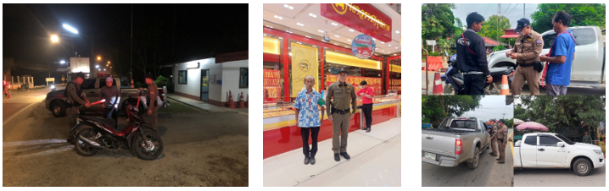

3. จับกุมผู้กระทำผิด ดำเนินการตามกฎหมายต่อไป

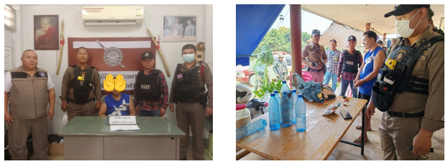

วันที่ 19 มีนาคม 2568 สภ.ฝาง โดยการอำนวยการของ พ.ต.อ.เกรียงศักดิ์ วงศ์อุทัย ผกก.สภ.ฝาง , พ.ต.ท.วีรพล อุ่นอารมณ์ รอง ผกก.ป.สภ.ฝาง , พ.ต.ท.สุทธินันท์ อัญญประเสริฐ์ สวป.สภ.ฝาง ได้สั่งการให้ ร.ต.อ.กฤษณะ มั่นกันนาน รอง สวป.สภ.ฝาง พร้อมด้วยสายตรวจเทศบาล ชุดที่ 3 บูรณาการร่วมกับ ฝ่ายปกครองอำเภอฝาง , เจ้าหน้าที่ทหาร , เจ้าหน้าที่ ตชด.334 , เจ้าหน้าที่ตำรวจ บช.ปส.ฝาง ร่วมกันออกตรวจสถานประกอบการรับจ้างขนส่งสินค้า ไปรษณีย์และพัสดุ เพื่อเป็นการป้องกันการลักลอบลำเลียงยาเสพติด มาตามช่องทางการโดยสาร และการขนส่งสินค้าในรูปแบบต่างๆ ตามคำสั่งผู้บังคับบัญชาทั้งนี้ไม่พบสิ่งของผิดกฎหมายแต่อย่างใด และได้ประชาสัมพันธ์ผู้ประกอบการให้ปิดประกาศในสถานประกอบการ ให้ผู้ส่งหรือฝากสินค้าทราบว่ายาเสพติดเป็นสิ่งของต้องห้ามในการส่งเด็ดขาด
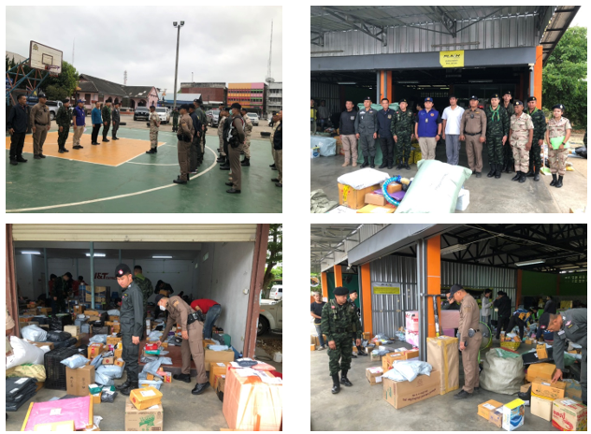

วันที่ 20 มีนาคม 2568 โดยการอำนวยการของ พ.ต.อ.เกรียงศักดิ์ วงศ์อุทัย ผกก.สภ.ฝาง , พ.ต.ท.วีรพล อุ่นอารมณ์ รอง ผกก.ป.สภ.ฝาง , พ.ต.ท.สุทธินันท์ อัญญประเสริฐ์ สวป.สภ.ฝาง ได้สั่งการให้ ร.ต.อ.เทพพิทักษ์ ตามเดช ปฏิบัติหน้าที่ร้อยเวร 20 พร้อมเจ้าหน้าที่สายตรวจเทศบาล ชุดที่ 1 ตั้งจุดตรวจ จุดสกัดป้องกันและปราบปรามยาเสพติด ตามแผนปฏิบัติการตั้งจุดตรวจ 3 ชั่วโมง (อินทนนท์ 4/2558) ณ หน้าตู่ยามม่อนปิ่น ตั้งแต่เวลา 08.01 น.- 11.00 น. ผลการปฎิบัติ ไม่ ว.15 ผู้กระทำผิดแต่อย่างใด เหตุการณ์ทั่วไปปกติ
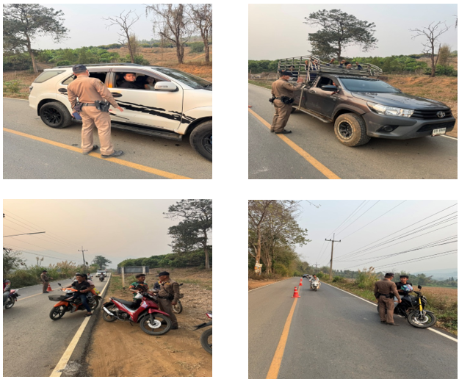

สถานีตำรวจภูธรฝาง จังหวัดเชียงใหม่วันที่ 22 มีนาคม 2568 เวลา 11.30 น.ร.ต.อ.กฤษณะ มั่นกันนาน รอง สวป.สภ.ฝาง/ร้อยเวร 20 พร้อมด้วย สายตรวจเทศบาลชุดที่ 3 ช่วยเหลือประชาชน รถยนต์แบตเตอรี่หมด บริเวณที่จอดรถตลาดป่าบง ไม่สามารถสตาร์ทได้ จึงแจ้งให้ร้านแบตเตอรี่ดำเนินการเปลี่ยนแบตเตอรี่ให้
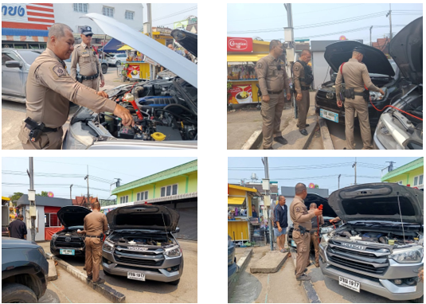
วันที่ 27 มี.ค.68 สายตรวจตำบลแม่ข่า พร้อมด้วยเจ้าหน้าที่สาธารณสุขเจ้าหน้าทีฝ่ายปกครองร่วมกันตรวจสารเสพติดในพื้นที่บ้านแม่ข่า หมู่ที่ 5 ต.แม่ข่า อ.ฝาง เวลา 13.30-15.00 น.ไม่พบผู้เสพแต่อย่างใด
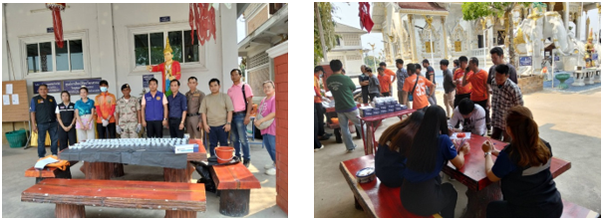

รายงานการปฏิบัติราชการประจำเดือน มีนาคม 2568
2.งานจราจร
เดือนมีนาคม 2568 โดยการอำนวยการของ พ.ต.อ.เกรียงศักดิ์ วงศ์อุทัย ผกก.สภ.ฝาง , พ.ต.ท.วีรพล อุ่นอารมณ์ รอง ผกก.ฯ, พ.ต.ท.สุทธินันท์ อัญญประเสริฐ์ สวป.ฯ ได้สั่งการให้จราจรทำการตั้งจุดตรวจกวดขันวินัยจราจร ก่อนปฏิบัติหน้าที่ หัวหน้าชุดปฏิบัติการประจำจุดตรวจ ได้เรียกชุดปฏิบัติการทุกนาย ชี้แจงภารกิจ ข้อกฎหมาย อำนาจหน้าที่ของเจ้าหน้าที่ฯ แก่ จนท.ตำรวจ ประจำจุดตรวจ ให้ตั้งจุดตรวจด้วยความเข้มแข็ง อดทน ปฏิบัติต่อประชาชนด้วยวาจาสุภาพ เรียบร้อย ไม่กระทบต่อความเดือดร้อนของประชาชน โดย
- ตรวจความพร้อมเจ้าหน้าที่ แต่งเครื่องแบบเรียบร้อยมีกล้องประจำตัว ครบทุกนาย
- ตรวจความพร้อมอุปกรณ์ประจำจุดตรวจ และ กำชับการปฏิบัติดังนี้
1. กวดขันวินัยจราจร 10 ข้อหาหลัก (10 รสขม)
2. การแข่งรถในทางและความผิดอื่นที่เกี่ยวข้อง
3. ตรวจยึดยานพาหนะต้องสงสัยไม่ติดแผ่นป้ายทะเบียน
4. คัดกรองหรือป้องกันบุคคล กลุ่มบุคคลที่จะใช้เส้นทางเข้าไปก่อเหตุ สร้างสถานการณ์หรือก่อความวุ่นวาย
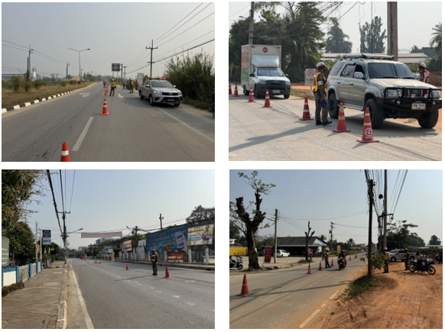

ประจำเดือน มีนาคม 2568 มีการตั้งจุดตรวจกวดขันวินัยจราจร โดยอนุมัติจาก ผบก.ภ.จว.เชียงใหม่ จำนวน 10 ครั้ง ดังนี้
ลำดับ | วันเดือนปี เวลา | สถานที่ | ผลการปฏิบัติ
1 | 3 มี.ค. 68 09.00-10.00 | แยกไฟแดงหนองตุ้ม | 1.ขับรถโดยไม่ได้รับใบอนุญาตขับรถ 6 ราย  2.ไม่สวมหมวกนิรภัย 2 ราย  3.ใบขับขี่สิ้นอายุ 1 ราย  4.ไม่ติดแผ่นป้ายทะเบียน 1 ราย
2 | 4 มี.ค. 68 09.00-10.00 | หน้าที่ว่าการอำเภอฝาง | 1.ขับรถโดยไม่ได้รับใบอนุญาตขับรถ 15 ราย  2.ไม่สวมหมวกนิรภัย 8 ราย  3.ไม่เสียภาษีประจำปี 1 ราย  4.ไม่จัดทำประกันภัย 1 ราย
3 | 5 มี.ค. 68 09.00-10.00 | หน้าตลาดน้ำใจ | 1.ขับรถโดยไม่ได้รับใบอนุญาตขับรถ 21 ราย  2.ไม่สวมหมวกนิรภัย 3 ราย  3.ใบอนุญาตขับรถสิ้นอายุ 1 ราย  4.ไม่แสดงใบอนุญาตขับขี่ 3 ราย
4 | 6 มี.ค. 68 09.00-10.00 | แยกไฟแดงหนองตุ้ม | 1.ขับรถโดยไม่ได้รับใบอนุญาตขับรถ 28 ราย  2.ไม่สวมหมวกนิรภัย 4 ราย  3.ไม่เสียภาษีประจำปี 1 ราย  4.ไม่ติดแผ่นป้ายทะเบียน 1 ราย  5.ไม่มีใบอนุญาตแสดงต่อเจ้าพนักงาน 3 ราย  6.ไม่รัดเข็มขัดนิรภัย 8 ราย  7.ใบขับขี่สิ้นอายุ 1 ราย
5 | 21 มี.ค. 68 09.00-10.00 | แยกไฟแดงหนองตุ้ม | 1.ขับรถโดยไม่ได้รับใบอนุญาตขับรถ 23 ราย  2.ไม่สวมหมวกนิรภัย 2 ราย  3.ไม่เสียภาษีประจำปี 2 ราย  4.ไม่มีใบอนุญาตแสดงต่อเจ้าพนักงาน 1 ราย  5.ไม่รัดเข็มขัดนิรภัย 6 ราย
6 | 24 มี.ค. 68 09.00-10.00 | แยกไฟแดงหนองตุ้ม | 1.ขับรถโดยไม่ได้รับใบอนุญาตขับรถ 13 ราย  2.ไม่สวมหมวกนิรภัย 2 ราย  3.ไม่เสียภาษีประจำปี 1 ราย  4.ไม่มีใบอนุญาตแสดงต่อเจ้าพนักงาน 1 ราย  5.ไม่รัดเข็มขัดนิรภัย 1 ราย  6.ใบขับขี่สิ้นอายุ 3 ราย
7 | 25 มี.ค. 68 09.00-10.00 | หน้าตลาดน้ำใจ | 1.ขับรถโดยไม่ได้รับใบอนุญาตขับรถ 19 ราย  2.ไม่สวมหมวกนิรภัย 4 ราย  3.ไม่รัดเข็มขัดนิรภัย 2 ราย  4.ใบขับขี่สิ้นอายุ 1 ราย
8 | 26 มี.ค. 68 09.00-10.00 | หน้าที่ว่าการอำเภอฝาง | 1.ขับรถโดยไม่ได้รับใบอนุญาตขับรถ 25 ราย  2.ไม่สวมหมวกนิรภัย 6 ราย  3.ไม่จัดทำประกันภัย 1 ราย
9 | 27 มี.ค. 68 09.00-10.00 | แยกไฟแดงหนองตุ้ม | 1.ขับรถโดยไม่ได้รับใบอนุญาตขับรถ 18 ราย  2.ไม่สวมหมวกนิรภัย 5 ราย  3.ไม่รัดเข็มขัดนิรภัย 4 ราย
10 | 28 มี.ค. 68 09.00-10.00 | หน้าตลาดน้ำใจ | 1.ขับรถโดยไม่ได้รับใบอนุญาตขับรถ 28 ราย  2.ไม่สวมหมวกนิรภัย 3 ราย  3.ไม่จัดทำ พรบ ประกันภัย 1 ราย  4.ไม่เสียภาษี 1 ราย

6 มีนาคม 2568 เวลา 16.00 น.
ชุดจราจร ว.4 ว.20 รถที่มีเสียงอื้ออึงมาใช้ในทาง ดำเนินการเปลี่ยนท่อ ว่ากล่าวตักเตือนเป็นที่เรียบร้อย
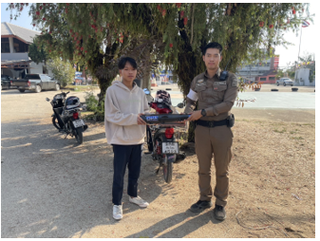
31 มี.ค. 2568 เวลา 09:00-10.00 น.
ชุดจราจร ตู้ยามสันทราย ตู้ยามแม่ข่า นสต.ฝึกงาน และหน่วยงานที่เกี่ยวข้อง ออกสอบสวนหาสาเหตุการเสียชีวิตจากอุบัติเหตุจราจรบนท้องถนน ในเขตท้องที่ ต.สันทราย และแม่ข่า
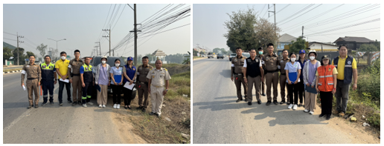

วันนี้ 31 มี.ค. 2568 เวลา 13.00-14.30น.
โดยการอำนวยการของ
พ.ต.อ.เกรียงศักดิ์ วงศ์อุทัย ผกก.สภ.ฝาง , พ.ต.ท.วีรพล อุ่นอารมณ์ รอง ผกก.ฯ ,
พ.ต.ท.สุทธินันท์ อัญญประเสริฐ์ สวป.ฯ
ได้สั่งการให้ชุดจราจรอำนวยความสะดวกการจราจร ขบวนปอยส่างลอง การจราจรคล่องตัว เหตุการณ์ทั่วไปปกติ
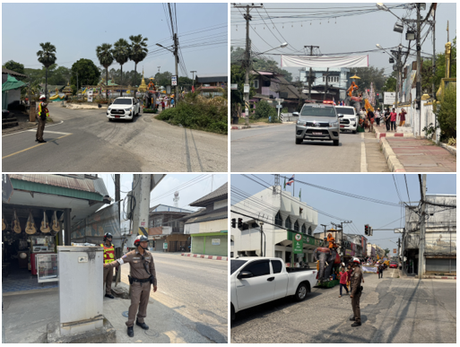

รายงานการปฏิบัติราชการประจำเดือน มีนาคม 2568

3. งานสอบสวน
1. อัตรากำลังและการปฏิบัติหน้าที่

ตำแหน่ง | อัตราอนุญาต | คนครอง | ขาด | หมายเหตุ
รอง ผกก. (สอบสวน) | 2 | 2 | -
สว. (สอบสวน) | 3 | 3 | -
สว.สอบสวน (หัวหน้างานคดี) | 1 | - | 1
รอง สว. (สอบสวน) | 12 | 6 | 6

2. สถิติคดีอาญา 4 กลุ่ม ประจำเดือน มีนาคม 2568

ประเภทความผิด | เกิด | จับ | ผู้ต้องหา | หมายเหตุ
กลุ่มที่ 1 ความผิดเกี่ยวกับชีวิต ร่างกาย และเพศ | 4 | 3 | 7
กลุ่มที่ 2 ความผิดเกี่ยวกับทรัพย์ | 9 | 7 | 7
กลุ่มที่ 3 ความผิดพิเศษ | 7 | 6 | 7
- ห้ามเรียกดอกเบี้ยเกินอัตรา | 0 | 0 | 0
กลุ่มที่ 4 ความผิดรัฐเป็นผู้เสียหาย | 55 |  | 53
- ยาเสพติด | 39 |  | 37
- อาวุธปืน (ไม่มีทะเบียน) | 4 |  | 4
- การพนัน | 0 |  | 0
- ความผิดเกี่ยวกับควบคุมเครื่องดื่มแอลฯ | 0 |  | 0
- พ.ร.บ.คนเข้าเมืองฯ | 12 |  | 12

3. สถิติคดีจราจร ประจำเดือน มีนาคม 2568

- มีคดีอุบัติเหตุจราจร 0 คดี

ผลการปฏิบัติงานประจำเดือน ตุลาคม 2567 ถึง มีนาคม 2568
ของ สายงานสอบสวน
ปีงบประมาณ  พ.ศ.2568 | รับคำร้องทุกข์ |  | ความเห็นสั่งฟ้อง | ความเห็นสั่งไม่ฟ้อง
ปีงบประมาณ  พ.ศ.2568 | คดีอาญา | คดีจราจร | ความเห็นสั่งฟ้อง | ความเห็นสั่งไม่ฟ้อง
ตุลาคม 2567 | 56 | - | 55 | -
พฤศจิกายน 2567 | 46 | 3 | 62 | 1
ธันวาคม 2567 | 72 | - | 61 | -
มกราคม 2568 | 66 | - | 80 | 1
กุมภาพันธ์ 2568 | 52 | - | 53 | 1
มีนาคม 2568 | 57 | 2 | 46 | 1
ตรวจแล้วถูกต้อง

พ.ต.อ.
(เกรียงศักดิ์ วงศ์อุทัย)
ผกก.สภ.ฝาง จว.เชียงใหม่
วันที่ 4 มี.ค. 2568 เวลา 16.00 น. ร.ต.อ.ชูชาติ เครือชุมภู พงส. สภ.ฝาง ออก ว.4 ร่วมแพทย์เวร ชันสูตรตายไม่ทราบสาเหตุ บ้านแม่ใจใต้ ม.7 ต.เวียง อ.ฝาง จ.เชียงใหม่ จึงเรียนมาเพื่อทราบ
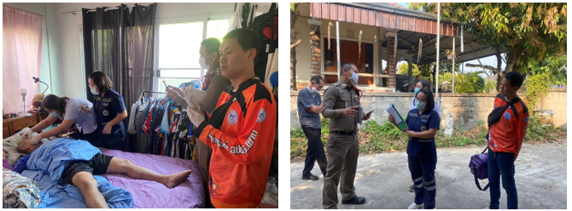

วันที่ 26 มี.ค. 2568 เวลา 8.30 น. ร.ต.อ.หญิงณฐา ธนสินเดชากร พงส. สภ.ฝาง ออก ว.4 ว.40 รถยนต์กับรถจักรยานยนต์ มีผู้บาดเจ็บ บริเวณถนนทางขึ้นวัดเวียงสุทโธ ม.3 ต.เวียง อ.ฝาง จ.เชียงใหม่ จึงเรียนมาเพื่อทราบ
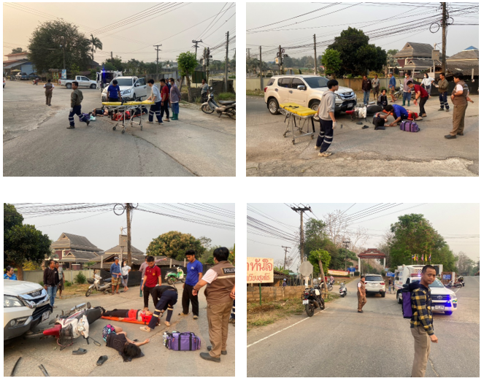

วันที่ 26 มี.ค. 2568เวลา 10.00น. ร.ต.อ.ชูชาติ เครือชุมภู พงส. สภ.ฝาง ออก ว.4 ว.40 รถยนต์กับรถจักรยานยนต์ มีผู้บาดเจ็บ บริเวณถนนโชตนา ม.14 ต.เวียง อ.ฝาง จ.เชียงใหม่ จึงเรียนมาเพื่อทราบ
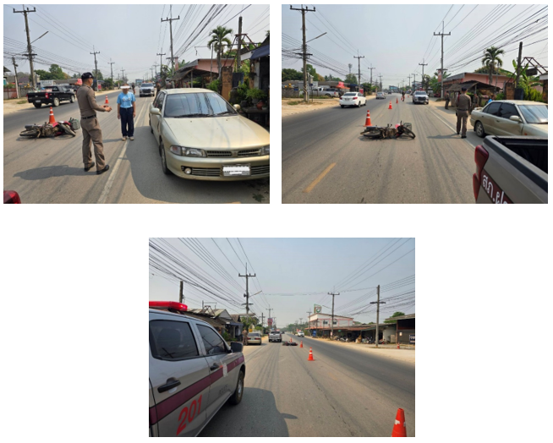

วันที่ 28 มี.ค. 2568 เวลา 09.00น. พ.ต.ท.ไพโรจน์ สันดี พงส. สภ.ฝาง ออก ว.4 ว.40 รถยนต์กับรถจักรยานยนต์ มีผู้บาดเจ็บ บริเวณถนนโชตนา ม.4 ต.เวียง อ.ฝาง จ.เชียงใหม่ จึงเรียนมาเพื่อทราบ

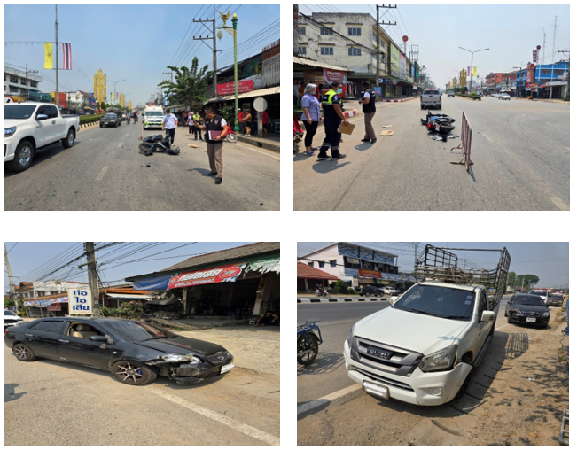

รายงานการปฏิบัติราชการประจำเดือน มีนาคม 2568

4. งานสืบสวน
ตารางผลการปฏิบัติชุดสืบสวน สภ.ฝาง ภ.จว.เชียงใหม่
ประจำเดือน มีนาคม 2568
ปีงบประมาณ  พ.ศ.2568 | ผลการปิดล้อมตรวจค้น | ผลการจับกุมผู้ต้องหาตามหมายจับ | ผลการจับกุม
ปีงบประมาณ  พ.ศ.2568 | ผลการปิดล้อมตรวจค้น | ผลการจับกุมผู้ต้องหาตามหมายจับ | ยาเสพติด | คดีอาญาทั่วไป | รวมผลการจับกุม
มีนาคม 2568 | 4 | 12 | 6 | 4 | 8

ภาพประกอบผลการปฏิบัติ

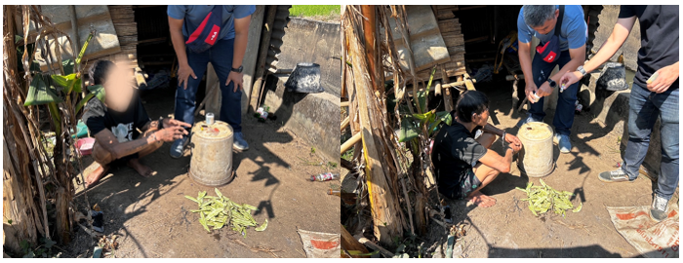

ผลการปฏิบัติ : จับกุมผู้ต้องหา ที่มีพฤติการณ์เกี่ยวข้องกับยาเสพติด พร้อมของกลางยาบ้า

รายงานการปฏิบัติราชการประจำเดือน มีนาคม 2568

5. งานอำนวยการ
วันที่ 7 มีนาคม 2568 เวลา 10.00 น. งานอำนวยการ สภ.ฝาง จัดการประชุมประจำเดือนกุมภาพันธ์ โดยมี พ.ต.อ.เกรียงศักดิ์ วงศ์อุทัย ผกก.สภ.ฝาง เป็นประธานที่ประชุม ได้ประชุมชี้แจงนโยบาย ข้อราชการ ให้แก่ข้าราชการตำรวจ สภ.ฝาง และติดตามความคืบหน้ากระประเมินคุณธรรมและความโปร่งใสในการดำเนินงานของหน่วยงานภาครัฐ(Integrity and Transparency Assessment: ITA) ของสถานีตำรวจ ดังนี้
1. การเปิดเผยข้อมูลสาธารณะ(Open Data Integrity and Transparency Assessment : OIT)
2. แบบวัดการรับรู้ของผู้มีส่วนได้เสียภายใน (Internal Integrity and Transparency Assessment : IIT)
3. แบบวัดการรับรู้ของผู้มีส่วนได้เสียภายนอก (External Integrity and Transparency Assessment : EIT)

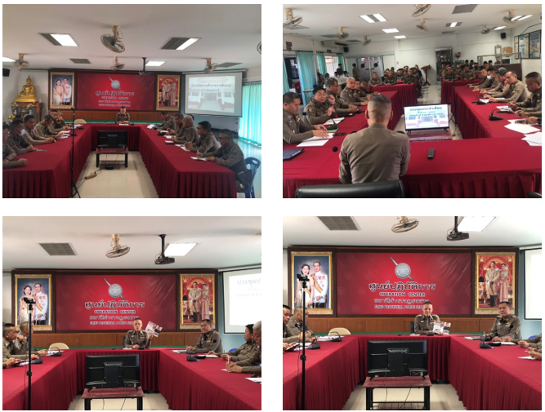

วันที่ 18 มีนาคม 2568 เวลา 09.00น. โดยการอำนวยการของ พ.ต.อ.เกรียงศักดิ์ วงศ์อุทัย ผกก.สภ.ฝาง สั่งการให้ งานอำนวยการ ร่วมกิจกรรมจิตอาสา กับหน่วยงานราชการในพื้นที่ และ ประชาชนในพื้นที่พัฒนาศาสนสถานและปลูกต้นไม้ ณ วัดพระธาตุเฉลิมพระเกียรติ บ้านเวียงหวาย ม.9 ต.ม่อนปิ่น อ.ฝาง จ.เชียงใหม่
